Práctica Profesionalizante – Informe de Proyecto

**Informe del Proyecto de Desarrollo Web**

**- Materia:** Práctica Profesionalizante I

**- Nombre del proyecto:** Begonia – Local de Ropa

- **Profesora:** Yanina Scudero

**- Miembros:**

* Acevedo Gallegos Alejandro
* Guerrero Yamila Belén
* Areco Fernando
* Rojas Benjamin

**1. Objetivo General**  
El proyecto tiene como objetivo desarrollar un sitio web para Begonia, un local de ropa. El sitio está pensado como una herramienta digital para exhibir los productos del local y facilitar el acceso a la información para clientes además de ofrecer una experiencia de navegación clara y amigable para los usuarios.

**2. Estructura del sitio**

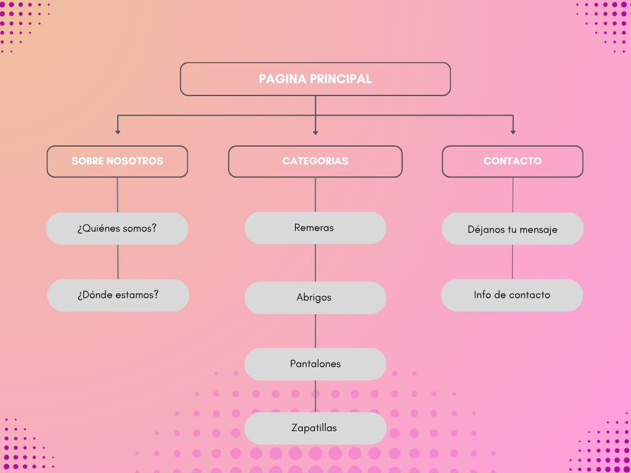

**4. Funcionalidades**  
- Menú de navegación para moverse entre secciones.

- Catálogo de productos con imágenes, descripciones y botones.

- Sobre nosotros y donde nos encontramos

- Formulario de contacto con funcionalidad de validación con JS

- Diseño responsivo (se adapta a distintos dispositivos).

**5. Capturas de pantalla**

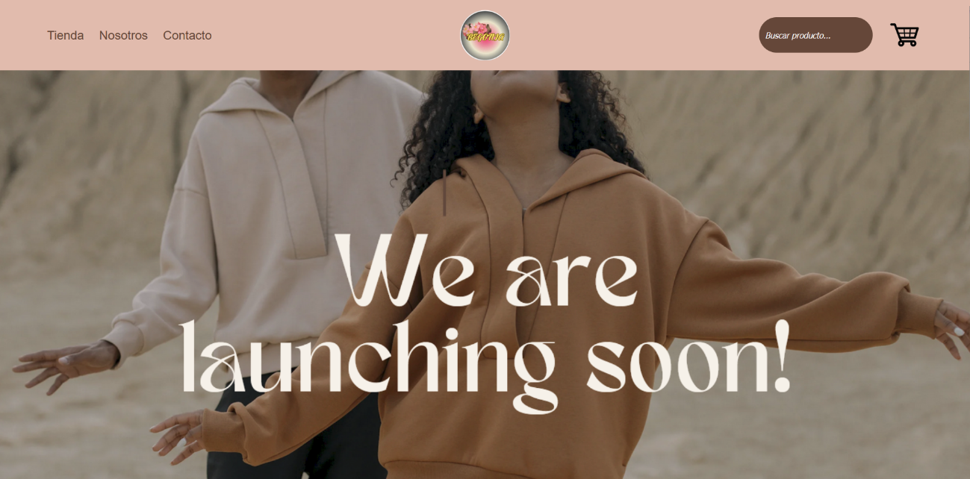

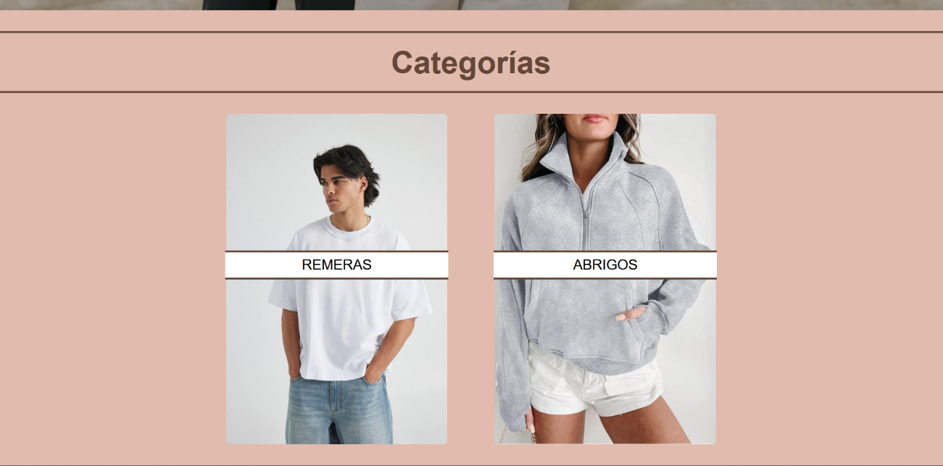

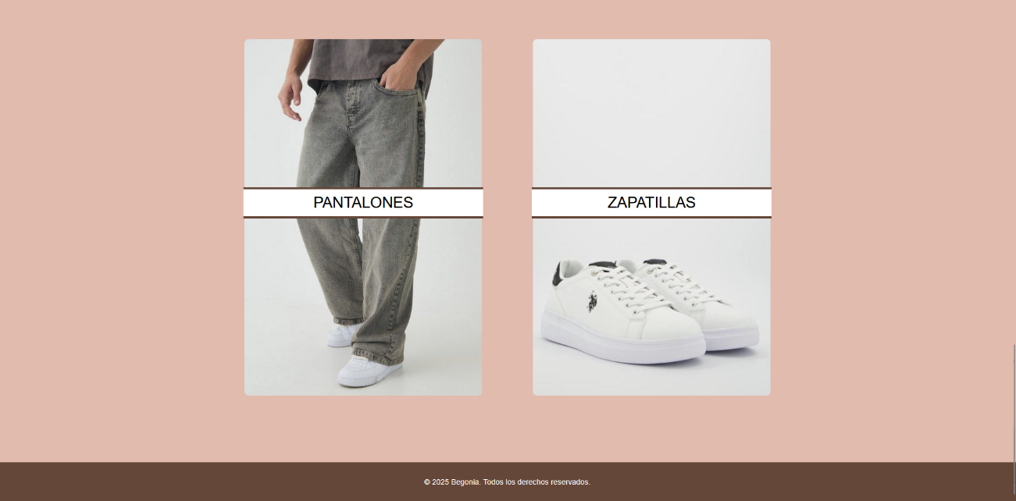

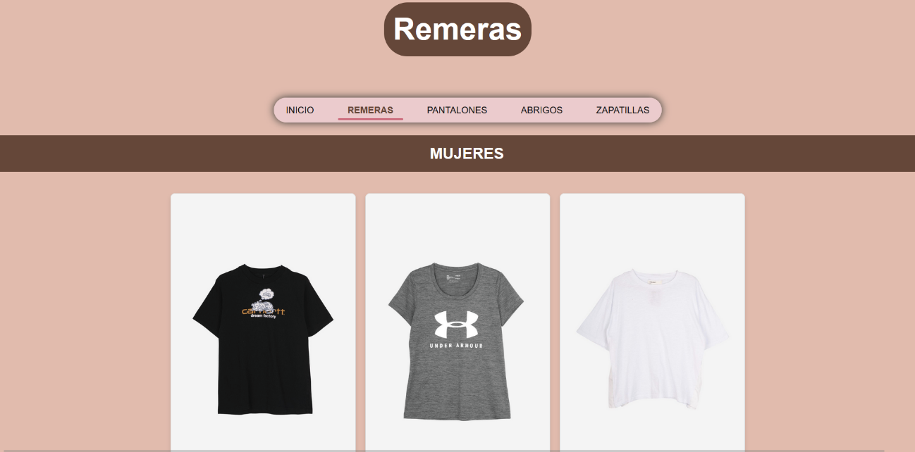

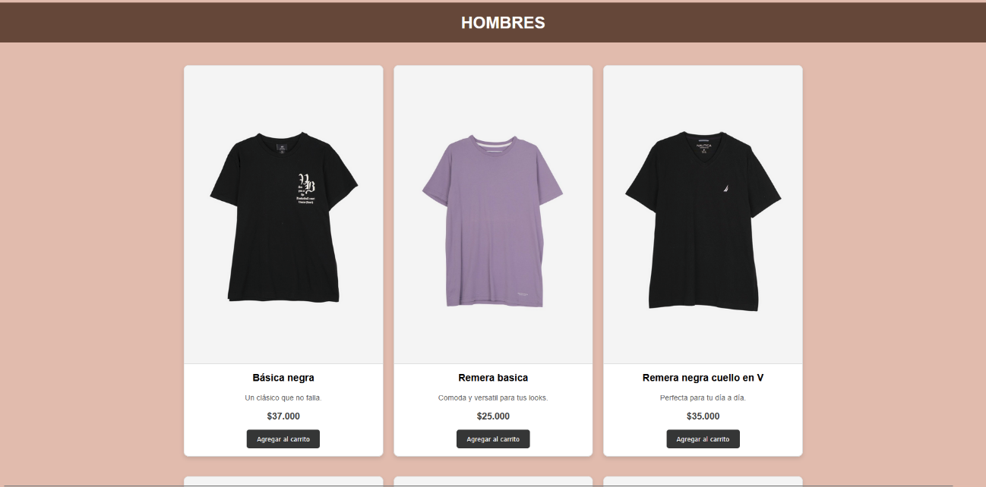

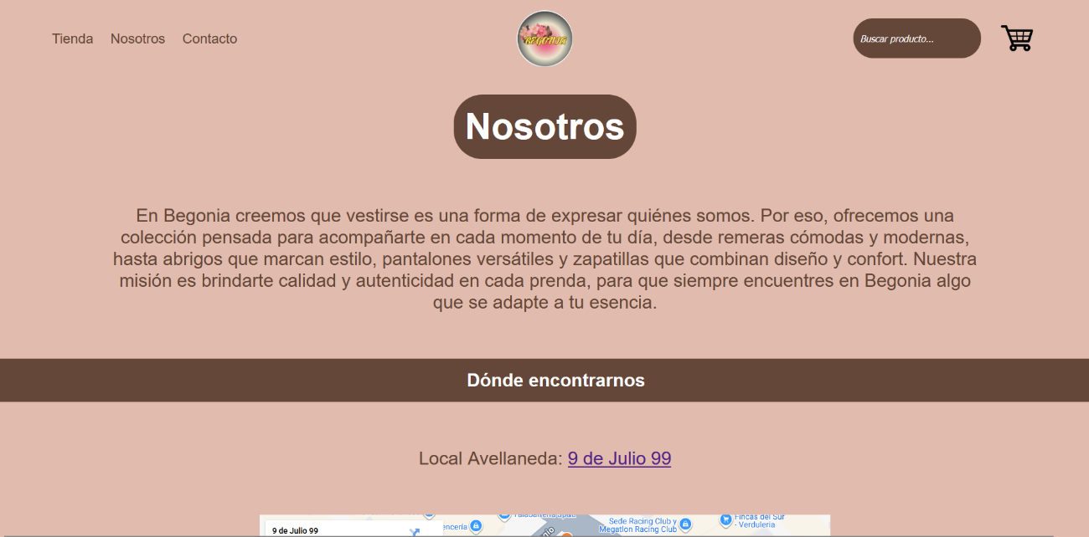

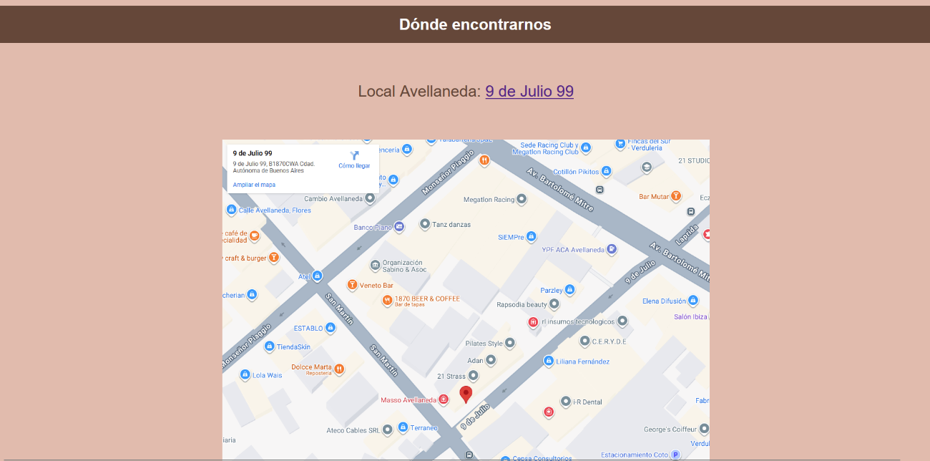

**6. URL pública**

<http://begonia.byethost15.com/index.html>

**7. Reflexión**

Durante el desarrollo de Begonia aprendimos a organizar un sitio web con las secciones básicas de una tienda online. La parte más sencilla fue definir el diseño y la estética, mientras que lo más difícil fue implementar las funcionalidades dinámicas en JavaScript. El proyecto nos permitió practicar trabajo en equipo y conocer mejor el proceso de publicación de un sitio en un servidor web.